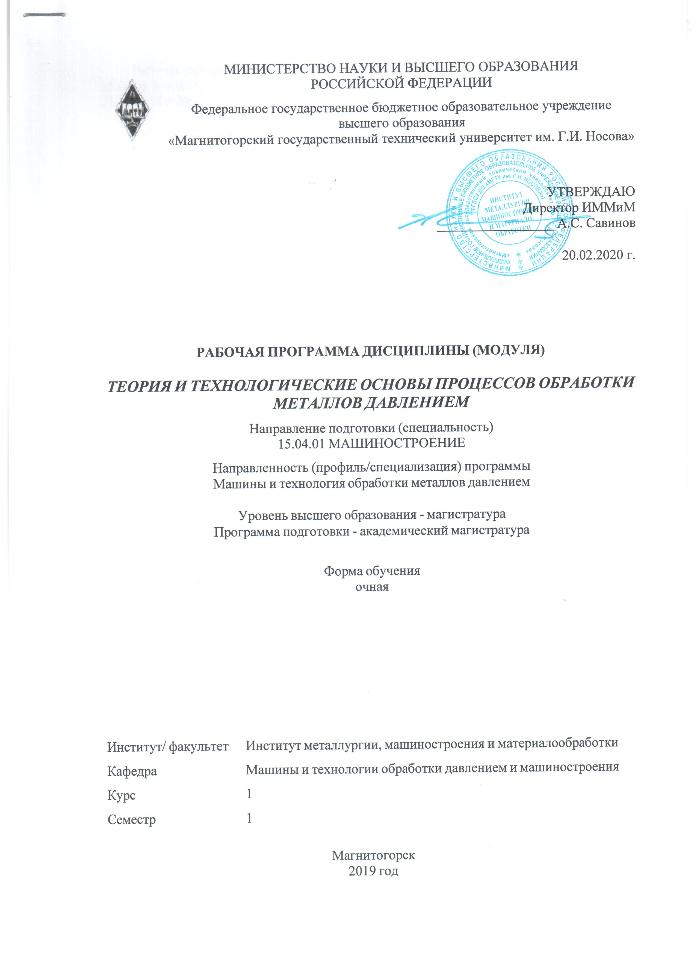 | МИНИСТЕРСТВО НАУКИ И ВЫСШЕГО ОБРАЗОВАНИЯ  РОССИЙСКОЙ ФЕДЕРАЦИИ

Федеральное государственное бюджетное образовательное учреждение
высшего образования
«Магнитогорский государственный технический университет им. Г.И. Носова»
УТВЕРЖДАЮ
Директор ИММиМ
_________________ А.С. Савинов

20.02.2020 г.
РАБОЧАЯ ПРОГРАММА ДИСЦИПЛИНЫ (МОДУЛЯ)
ТЕОРИЯ И ТЕХНОЛОГИЧЕСКИЕ ОСНОВЫ ПРОЦЕССОВ ОБРАБОТКИ МЕТАЛЛОВ ДАВЛЕНИЕМ
Направление подготовки (специальность)
15.04.01 МАШИНОСТРОЕНИЕ
Направленность (профиль/специализация) программы
Машины и технология обработки металлов давлением
Уровень высшего образования - магистратура
Программа подготовки - академический магистратура
Форма обучения
очная
Институт/ факультет |  | Институт металлургии, машиностроения и материалообработки
Кафедра |  | Машины и технологии обработки давлением и машиностроения
Курс |  | 1
Семестр |  | 1
Магнитогорск
2019 год

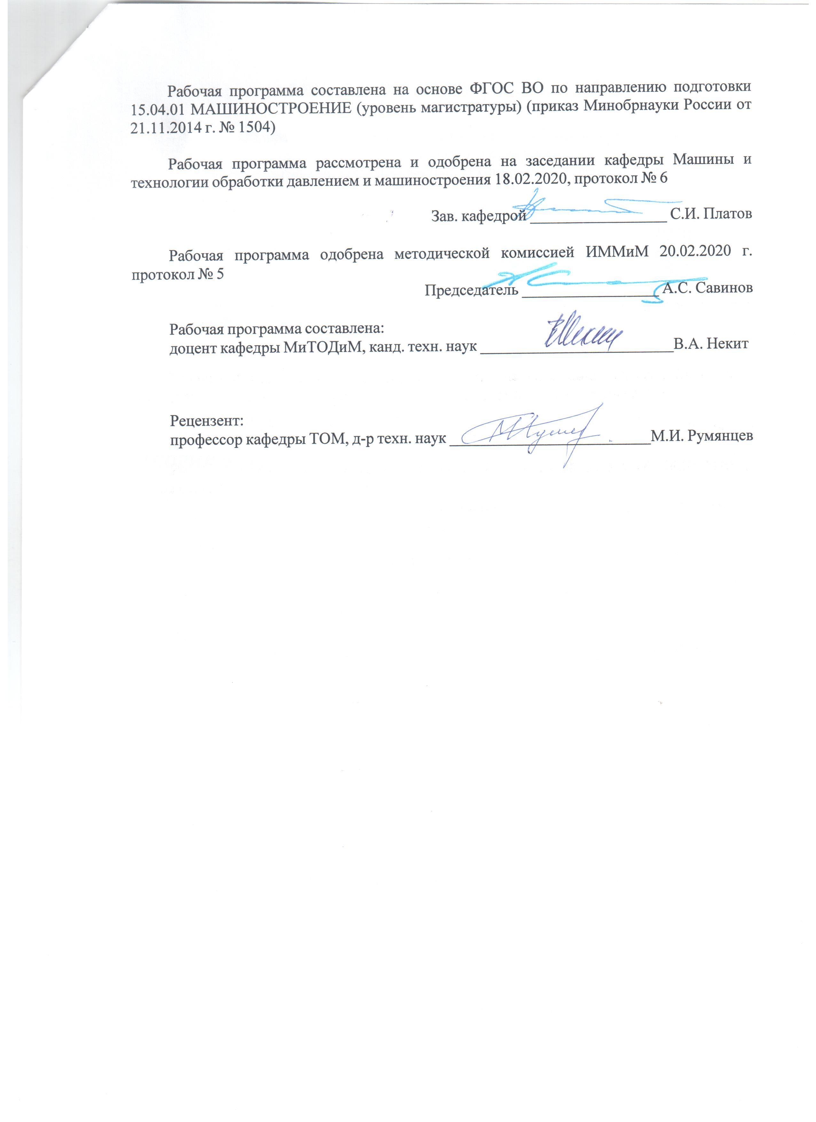
Рабочая программа составлена на основе ФГОС ВО по направлению подготовки 15.04.01 МАШИНОСТРОЕНИЕ (уровень магистратуры) (приказ Минобрнауки России от 21.11.2014 г. № 1504)
Рабочая программа рассмотрена и одобрена на заседании кафедры Машины и технологии обработки давлением и машиностроения
18.02.2020, протокол № 6
Зав. кафедрой _________________ С.И. Платов
Рабочая программа одобрена методической комиссией ИММиМ
20.02.2020 г. протокол № 5
Председатель _________________ А.С. Савинов
Рабочая программа составлена:
доцент кафедры МиТОДиМ, канд. техн. наук _______________________В.А. Некит
Рецензент:
профессор кафедры ТОМ, д-р техн. наук _________________________М.И. Румянцев

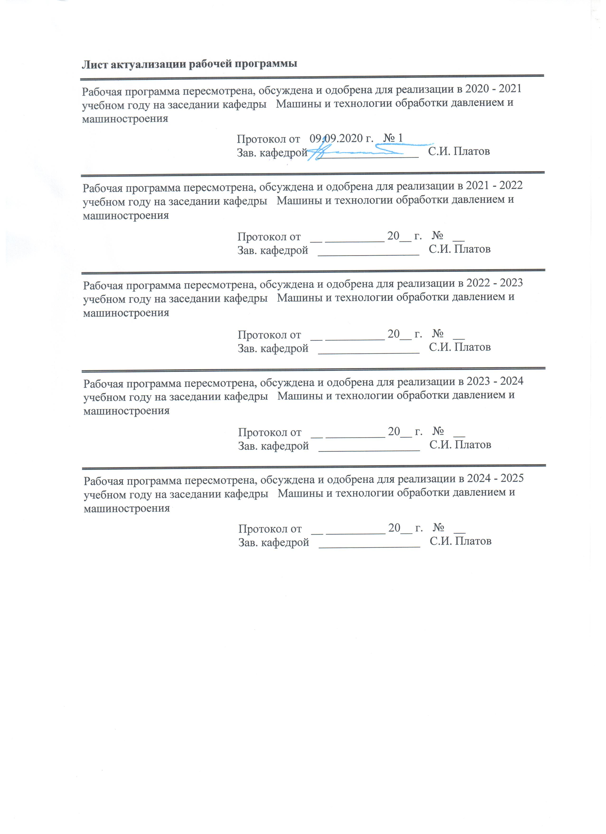
Лист актуализации рабочей программы
Рабочая программа пересмотрена, обсуждена и одобрена для реализации в 2020 - 2021 учебном году на заседании кафедры Машины и технологии обработки давлением и машиностроения
Протокол от __ __________ 20__ г. № __
Зав. кафедрой _________________ С.И. Платов
Рабочая программа пересмотрена, обсуждена и одобрена для реализации в 2021 - 2022 учебном году на заседании кафедры Машины и технологии обработки давлением и машиностроения
Протокол от __ __________ 20__ г. № __
Зав. кафедрой _________________ С.И. Платов

1 Цели освоения дисциплины (модуля)
Целями освоения дисциплины (модуля) «Теория и технологические основы процессов обработки металлов давлением» являются:
- формирование навыков самостоятельной научно-исследовательской и педагогической деятельности, углубление знаний теоретических и методологических основ техники и технологии
- освоение широкого круга вопросов, относящихся к теории процессов, происходящих при обработке металлов давлением, обобщение их в стройную систему теоретических знаний, базирующихся на последних достижениях науки и производства, приобретение умений качественного и количественного анализа изучаемых процессов. Теоретическое изучение методов разработки математических моделей технологических процессов.
- формирование навыков общего анализа процессов ОМД, приобрести умение выбирать оптимальный вариант технологического процесса, рассчитывать его, а также выполнять необходимые технологические разработки, успешного владения современными приемами организации инструментального хозяйства, передовой технологией производства инструмента машин ОМД.
- научить магистров теоретическим основам процессов ОМД, анализу напряженного состояния и силового воздействия инструмента и пластически деформируемого тела для получения оптимальной формы и свойств изделия, студент должен уметь рассчитать деформации, напряжения, температурное поле, прогноз разрушения в процессах обработки металлов давлением с применением ЭВМ.
Для достижения поставленных целей в дисциплине «Теория и технологические основы процессов обработки металлов давлением» решаются задачи по изучению условий деформации, необходимых и достаточных для начала пластической деформации и обеспечения наивысшей пластичности металла в системе инструмент – металл; для получения изделий требуемой формы с оптимальным сочетанием физико-механических свойств.
В результате выполнения практических работ магистр должен получить достаточные навыки в практическом применении полученных знаний при проектировании инструмента, штамповой оснастки и выборе технологии производства изделий методами ОМД.

2 Место дисциплины (модуля) в структуре образовательной программы
Дисциплина Теория и технологические основы процессов обработки металлов давлением входит в вариативную часть учебного плана образовательной программы.
Для изучения дисциплины необходимы знания (умения, владения), сформированные в результате изучения дисциплин/ практик:
При изучении дисциплины «Теория и технологические основы процессов обработки металлов давлением» необходимы знания по всем дисциплинам, изученным на предыдущем уровне образования.
Знания (умения, владения), полученные при изучении данной дисциплины будут необходимы для изучения дисциплин/практик:
Основы термодинамики и гидродинамики
Производственная - практика по получению профессиональных умений и опыта профессиональной деятельности
Эффективные методы выявления и анализа структуры и свойств металлов и сплавов
Физико-химическая размерная обработка материалов
Подготовка к защите и защита выпускной квалификационной работы
Подготовка к сдаче и сдача государственного экзамена

3 Компетенции обучающегося, формируемые в результате освоения
дисциплины (модуля) и планируемые результаты обучения
В результате освоения дисциплины (модуля) «Теория и технологические основы процессов обработки металлов давлением» обучающийся должен обладать следующими компетенциями:
Структурный  элемент  компетенции | Планируемые результаты обучения
ОПК-13 способностью разрабатывать методические и нормативные документы, предложения и проводить мероприятия по реализации разработанных проектов и программ в области машиностроения
Знать | Основные положения разработки методических и нормативных документов, предложений и проведения мероприятия по реализации разработанных проектов и программ в области машиностроения
Уметь | применять полученные знания при разработке методических и нормативных документов и проведения мероприятия по реализации разработанных проектов
Владеть | иметь представление о перспективных направлениях в области машиностроения
ПК-3 способностью оценивать технико-экономическую эффективность проектирования, исследования, изготовления машин, приводов, оборудования, систем, технологических процессов, принимать участие в создании системы менеджмента качества на предприятии
Знать | Методы и приемы оценивать технико-экономическую эффективность проектирования, исследования, изготовления машин, приводов, оборудования, систем, технологических процессов, принимать участие в создании системы менеджмента качества на предприятии
Уметь | - выполнять работы в области научно-технической деятельности по проектированию, информационному обслуживанию, организации производства, труда и управлению, метрологическому обеспечению, техническому контролю в машиностроении;  - экспериментально исследовать основные элементы технологических процессов и рассчитывать параметры этих процессов с использованием, в частности, компьютерной техники;
Владеть | - методами проведения комплексного технико-экономического анализа для обоснованного принятия решений, изыскания возможности сокращения цикла работ, содействия подготовке процесса их реализации с обеспечением необходимых технических данных в машиностроительном производстве;  - навыками разработки новых и применения стандартных программных средств на базе физико-математических моделей  - навыками в практическом применении полученных знаний
ПК-9 способностью разрабатывать физические и математические модели исследуемых машин, приводов, систем, процессов, явлений и объектов, относящихся к профессиональной сфере, разрабатывать методики и организовывать проведение экспериментов с анализом их результатов
Знать | - Основы физического и математического моделирования машин, приводов, систем, процессов, явлений и объектов
Уметь | - выполнять работы в области физического и математического моделирования по проектированию, информационному обслуживанию, метрологическому обеспечению, техническому контролю в машиностроении;
Владеть | - навыками разработки новых и применения стандартных программных средств на базе физико-математических моделей  - навыками в практическом применении полученных знаний.
ПК-11 способностью подготавливать технические задания на разработку проектных решений, разрабатывать эскизные, технические и рабочие проекты технических разработок с использованием средств автоматизации проектирования и передового опыта разработки конкурентоспособных изделий, участвовать в рассмотрении различной технической документации, подготавливать необходимые обзоры, отзывы, заключения в области профессиональной деятельности
Знать | - основные положения разработки методических и нормативных документов, предложений и проведения мероприятия по реализации разработанных проектов и программ в области машиностроения
Уметь | - подготавливать необходимые обзоры, отзывы, заключения в области профессиональной деятельности применять полученные знания при составлении технической документации
Владеть | приемами и навыками проектирования и передового опыта разработки конкурентоспособных изделий

 | 4. Структура, объём и содержание дисциплины (модуля)
Общая трудоемкость дисциплины составляет 4 зачетных единиц 144 акад. часов, в том числе:
– контактная работа – 77,6 акад. часов:
– аудиторная – 72 акад. часов;
– внеаудиторная – 5,6 акад. часов
– самостоятельная работа – 30,7 акад. часов;
– подготовка к экзамену – 35,7 акад. часа

Форма аттестации - курсовой проект, экзамен
Раздел/ тема  дисциплины |  | Семестр | Аудиторная  контактная работа  (в акад. часах) |  |  | Самостоятельная работа студента | Вид самостоятельной  работы | Форма текущего контроля успеваемости и  промежуточной аттестации | Код компетенции
 |  |  | Лек. | лаб.  зан. | практ. зан.
1. Теория напряжений
1.1 Введение |  | 1 | 4 |  |  |  | Подготовка практическому занятию, Самостоятельное изучение учебной и научной литературы. Работа с компьютерными обучающими программами, электронными учебниками | Промежуточный контроль, оформление и защита практической работы | ОПК-13, ПК-3, ПК-9, ПК-11
1.2 Компоненты тензоров напряжений, деформаций, скоростей деформаций, иx инвариантные характеристики. Дифференциальные уравнения равновесия. Соотношения между напряжениями, относительными деформациями и скоростями относительных деформаций при упругой и пластической деформации. Обобщенный закон Гука. Условия пластичности: энергетическое, постоянства максимальных касательных напряжений |  |  |  |  | 8/4И |  | Подготовка практическому занятию, Самостоятельное изучение учебной и научной литературы. Работа с компьютерными обучающими программами, электронными учебниками | Промежуточный контроль, оформление и защита практической работы | ПК-3, ПК-9, ПК-11
Итого по разделу |  |  | 4 |  | 8/4И
2. Определение деформирующей силы
2.1 Метод приближенных (одномерных) уравнений пластического равновесия. Основные допущения при построении приближенных уравнений равновесия и состояния пластичности. Определение деформирующей силы на примере операции осадки цилиндрической заготовки. |  | 1 | 6 |  |  |  | Подготовка к лабораторно- практическому занятию, Выполнение практических работ. Самостоятельное изучение учебной и научной литературы. Работа с компьютерными обучающими программами, электронными учебниками | Промежуточный контроль, оформление и защита практической работы | ПК-3, ПК-9, ПК-11
2.2 Метод линий скольжения (характеристик). Способы построения сеток линий скольжения на основе теорем Генки, Прандтля и матрично-операторный. Вариационный энергетический метод. Конечно-разностный метод. Метод конечного элемента. Метод граничного элемента. Экспериментальные методы. Экспериментально-аналитические методы, визиопластичность |  |  | 8 |  |  |  | Подготовка к лабораторно- практическому занятию, Выполнение практических работ. Самостоятельное изучение учебной и научной литературы. Работа с компьютерными обучающими программами, электронными учебниками | Промежуточный контроль, оформление и защита практической работы | ПК-3, ПК-9, ПК-11
2.3 Математическое и физическое моделирование технологических процессов обработки давлением, их оптимизация. Управление процессами. |  |  |  |  | 8/4И |  | Подготовка практическому занятию, Самостоятельное изучение учебной и научной литературы. Работа с компьютерными обучающими программами, электронными учебниками | Промежуточный контроль, оформление и защита практической работы | ПК-3, ПК-9, ПК-11
Итого по разделу |  |  | 14 |  | 8/4И
3. Разрушение при пластическом деформировании.
3.1 Накопление повреждений. Предельные диаграммы пластичности и их использование при расчетах технологических процессов обработки давлением. Восстановление запаса пластичности. Пластичность металла в условиях горячей деформации. |  | 1 | 4 |  |  |  | Подготовка практическому занятию, Самостоятельное изучение учебной и научной литературы. Работа с компьютерными обучающими программами, электронными учебниками | Промежуточный контроль, оформление и защита практической работы | ПК-3, ПК-9, ПК-11
Итого по разделу |  |  | 4
4. Математическое и физическое моделирование технологических процессов обработки давле-нием
4.1 Метод координатных сеток. Методика обработки измерения деформаций, поляризационно-оптический и метод муара, их использование при расчете напряжений методом визиопластичности. Методы и аппаратура для измерения сил деформирования, моментов, контактных напряжений |  | 1 |  |  | 4 |  | Подготовка практическому занятию, Самостоятельное изучение учебной и научной литературы. Работа с компьютерными обучающими программами, электронными учебниками | Промежуточный контроль, оформление и защита практической работы | ПК-3, ПК-9, ПК-11
4.2 Управление процессами. Характерные особенности термомеханических режимов пластического деформирования специальных сплавов: быстрорежущих, коррозионностойких, жаропрочных сталей, алюминиевых, медных, титановых сплавов. |  |  | 4 |  |  |  | Подготовка практическому занятию, Самостоятельное изучение учебной и научной литературы. Работа с компьютерными обучающими программами, электронными учебниками | Промежуточный контроль, оформление и защита практической работы | ОПК-13, ПК-3, ПК-9, ПК-11
4.3 Метод координатных сеток. Методика обработки измерения деформаций, поляризационно-оптический и метод муара, их использование при расчете напряжений методом визиопластичности. Методы и аппаратура для измерения сил деформирования, моментов, контактных напряжений |  |  |  |  | 4 |  | Подготовка практическому занятию, Самостоятельное изучение учебной и научной литературы. Работа с компьютерными обучающими программами, электронными учебниками | Промежуточный контроль, оформление и защита практической работы | ПК-3, ПК-9, ПК-11
Итого по разделу |  |  | 4 |  | 8
5. Удар и колебания.
5.1 Теоремы о сохранении количества движения и главного момента количества движения в замкнутой системе при ударе. Прямой центральный удар. Коэффициент восстановления. Потеря кинетической энергии при неупругом ударе. Расчеты энергии, силы и КПД удара молотов. Расчет рабочей клети стана на опрокидывание в момент захвата заготовки. |  | 1 |  |  | 4/2И |  | Подготовка практическому занятию, Самостоятельное изучение учебной и научной литературы. Работа с компьютерными обучающими программами, электронными учебниками | Промежуточный контроль, оформление и защита практической работы | ОПК-13, ПК-3, ПК-9, ПК-11
5.2 Основные характеристики механических колебаний. Расчеты напряжений и деформаций в деталях и узлах. |  |  |  |  |  | 15 | Подготовка практическому занятию, Самостоятельное изучение учебной и научной литературы. Работа с компьютерными обучающими программами, электронными учебниками | Промежуточный контроль, оформление и защита практической работы | ПК-3, ПК-9, ПК-11
5.3 Основные положения расчета на прочность и жесткость плоских и пространственных рам. Их применение к расчетам станин прессов, станин рабочих клетей прокатных станов. |  |  |  |  | 4 |  | Подготовка практическому занятию, Самостоятельное изучение учебной и научной литературы. Работа с компьютерными обучающими программами, электронными учебниками | Промежуточный контроль, оформление и защита практической работы | ПК-3, ПК-9, ПК-11
Итого по разделу |  |  |  |  | 8/2И | 15
6. Решение технологических задач ОМД
6.1 Решение технологических задач ОМД на основе интегрирования упрощенного дифференциального уравнения равновесия совместно с уравнениями пластичности. |  | 1 |  |  | 4 |  | Подготовка практическому занятию, Самостоятельное изучение учебной и научной литературы. Работа с компьютерными обучающими программами, электронными учебниками | Промежуточный контроль, оформление и защита практической работы | ПК-3, ПК-9, ПК-11
6.2 Анализ технологических операций; определение деформирующих сил, работы (мощности) деформации, выявление браковочных признаков. |  |  | 10 |  |  |  | Подготовка практическому занятию, Самостоятельное изучение учебной и научной литературы. Работа с компьютерными обучающими программами, электронными учебниками | Промежуточный контроль, оформление и защита практической работы | ПК-3, ПК-9, ПК-11
6.3 Анализ технологических операций; определение деформирующих сил, работы (мощности) деформации, выявление браковочных признаков. |  |  |  |  |  | 15,7 | Подготовка практическому занятию, Самостоятельное изучение учебной и научной литературы. Работа с компьютерными обучающими программами, электронными учебниками | Промежуточный контроль, оформление и защита практической работы | ПК-3, ПК-9, ПК-11
Итого по разделу |  |  | 10 |  | 4 | 15,7
7. Кинематика КШМ
7.1 Кинематика кривошипно-шатунного механизма кривошипного пресса, влияние конструктививных параметров. Кинематика универсальных шарниров в шпинделях прокатных станов. Учет сил трения в кинематических парах, учет сил инерции. |  | 1 |  |  |  |  | Подготовка практическому занятию, Самостоятельное изучение учебной и научной литературы. Работа с компьютерными обучающими программами, электронными учебниками | Промежуточный контроль, оформление и защита практической работы | ОПК-13, ПК-3, ПК-9, ПК-11
Итого по разделу
Итого за семестр |  |  | 36 |  | 36/10И | 30,7 |  | экзамен,кп
Итого по дисциплине |  |  | 36 |  | 36/10И | 30,7 |  | курсовой проект, экзамен | ОПК-13,ПК- 3,ПК-9,ПК-11

5 Образовательные технологии
В процессе изучения курса «Теория и технологические основы процессов обработки металлов давлением» применяются следующие образовательные технологии:
1. Информационные технологии – обучение в электронной образовательной среде с целью расширения доступа к образовательным ресурсам, для чего при проведении отдельных занятий и организации самостоятельной работы студентов используются электронные версии курса лекций и расчетно-графической работы.
2. Работа в команде – совместная деятельность студентов в группе при расчетах на практических и лабораторных занятиях, направленная на решение общей задачи путем сложения результатов индивидуальной работы членов группы.
3. Case-study - анализ реальных проблемных ситуаций, имевших место в соответствующей области профессиональной деятельности, и поиск вариантов лучших решений.
4. Междисциплинарное обучение – использование знаний из разных областей и их группировка в контексте решаемой задачи.
6 Учебно-методическое обеспечение самостоятельной работы обучающихся
Представлено в приложении 1.
7 Оценочные средства для проведения промежуточной аттестации
Представлены в приложении 2.
8 Учебно-методическое и информационное обеспечение дисциплины (модуля)
а) Основная литература:
1. Приложения теории пластичности к разработке и анализу технологических процессов [Электронный ресурс] : учебное пособие / В. М. Салганик, А. М. Песин, Д. Н. Чикишев и др. - [2-е изд., подгот. по печ. изд. 2012]. - Магнитогорск : МГТУ, 2013. - 1 электрон. опт. диск (CD-ROM). - Режим доступа: https://magtu.informsystema.ru/uploader/fileUpload?name=1049&show=dcatalogues/1/1119349/1049&view=true
2. Дорогобид, В. Г. Теоретические основы обработки металлов давлением : учебное пособие / В. Г. Дорогобид, А. Г. Корчунов, К. Г. Пивоварова ; МГТУ. - Магнитогорск : МГТУ, 2015. - 1 электрон. опт. диск (CD-ROM). - URL: https://magtu.informsystema.ru/uploader/fileUpload?name=1415.pdf&show=dcatalogues/1/1123930/1415.pdf&view=true (дата обращения: 04.10.2019). - Макрообъект. - Текст : электронный. доступа: https://magtu.informsystema.ru/uploader/fileUpload?name=1415.pdf&show=dcatalogues/1/1123930/1415.pdf&view=true.
б) Дополнительная литература:
1. Основы теории и технологических процессов ОМД и трубного производства : учебное пособие / И.А. Харитонов, С.П. Галкин, С.В. Самусев [и др.]. — Москва : МИСИС, 2017. — 172 с. — Текст : электронный // Электронно-библиотечная система «Лань» : [сайт]. — URL: https://e.lanbook.com/book/105288 (дата обращения: 01.11.2019). — Режим доступа: для авториз. пользователей.
2. Технология конструкционных материалов : учебник / А.А. Афанасьев, А.А. Пого-нин. — 2-е изд., стереотип. —М. : ИНФРА-М, 2018. — 656 с. (http://znanium.com/bookread2.php?book=930315)
3. Полякова Н.С., Дерябина Г.С., Федорчук Х.Р. Математическое моделирование и планирование эксперимента. [Электронный ресурс]: пособие. - Издательство «Лань» Электронно-библиотечная система, 2010 –Режим доступа: http://e.lanbook.com/view/boo k/52060/.
4. Основы расчетов процессов получения длинномерных металлоизделий методами обработки металлов давлением [электронный ресурс]: учеб. пособие / Н.Н. Загиров, И.Л. Константинов, Е.В. Иванов. – СПб: Лань, 2016. - 312 с. - Режим доступа: http://znanium.com/bookread2.php?book=537937&spec=1. - Загл. с экрана. ISBN 978-5-7638-2380-6.

в) Методические указания:
1. Пинтя, Т. Н. Экспериментальное исследование процессов термодинамики. Лабораторный практикум [Текст] : учебное пособие / МГТУ. - Магнитогорск : МГТУ, 2013. - Режим доступа: https://magtu.informsystema.ru/uploader/fileUpload?name=1242.pdf&show=dcatalogues/1/1123323/1242.pdf&view=true. - 1 электрон. опт. диск (CD-ROM).
г) Программное обеспечение и Интернет-ресурсы:
Программное обеспечение
 | Наименование ПО | № договора | Срок действия лицензии
 | MS Windows 7 Professional(для классов) | Д-1227-18 от 08.10.2018 | 11.10.2021
 | MS Windows 7 Professional (для классов) | Д-757-17 от 27.06.2017 | 27.07.2018
 | MS Office 2007 Professional | № 135 от 17.09.2007 | бессрочно
 | 7Zip | свободно распространяемое ПО | бессрочно
 | FAR Manager | свободно распространяемое ПО | бессрочно
Профессиональные базы данных и информационные справочные системы
 | Название курса |  | Ссылка
 | Национальная информационно-аналитическая система – Российский индекс научного цитирования (РИНЦ) |  | URL: https://elibrary.ru/project_risc.asp
 | Поисковая система Академия Google (Google Scholar) |  | URL: https://scholar.google.ru/
9 Материально-техническое обеспечение дисциплины (модуля)
Материально-техническое обеспечение дисциплины включает:
Учебные аудитории для проведения занятий лекционного типа: мультимедийные средства хранения, передачи и представления информации.
Учебные аудитории для проведения практических занятий, групповых и индивидуальных консультаций, текущего контроля и промежуточной аттестации: мультимедийные средства хранения, передачи и представления информации.
Учебные аудитории для выполнения курсового проектирования, помещения для самостоятельной работы обучающихся - Персональные компьютеры с пакетом MS Office и выходом в Интернет и с доступом в электронную информационно-образовательную среду университета;
Комплекс тестовых заданий для проведения промежуточных и рубежных контролей.
Помещение для хранения и профилактического обслуживания учебного оборудования: шкафы для хранения учебно-методической документации, учебного оборудования и учебно-наглядных пособий.

Приложение 1
Учебно-методическое обеспечение самостоятельной работы студентов
Вопросы к экзамену

- Сопоставление процессов ОМД с другими способами получения металлических изделий.
- Физическая природа пластической деформации.
- Изменение формы тела при обработке давлением.
- Напряжения и деформации в точке.
- Главные максимальные касательные напряжения.
- Коэффициенты деформации.
- Условия постоянства объема и наименьшего сопротивления.
- Напряженно-деформированное состояние при ОМД.
- Деформационная теория пластичности и пластического трения.
- Механическая схема деформации.
- Зависимость между напряжениями и деформациями.
- Деформационные уравнения равновесия и уравнения связи между напряжениями и деформациями. Неравномерность деформации при обработке давлением.
- Причины неравномерной деформации.
- Методы изучения неравномерной деформации.
- Роль сил трения при обработке давлением.
- Особенности трения при обработке ОМД.
- Влияние трения на напряженно-деформированное состояние.
- Способы определения коэффициентов трения в ОМД.
- Механизмы пластической деформации монокристаллов.
- Скольжение и двойникование.
- Величина теоретического и опытного значения скалывающего напряжения. Роль дислокации.
- Пластическая деформация поликристаллических тел. Внутри- и межзеренная деформация.
- Упрочнение металла при деформации. Скоростное и деформационное упрочнение, изменение свойств металла.
- Температурно-скоростные условия деформации. Холодная, теплая, горячая деформация.
- Пластичность металла, как свойство состояния.
- Методы обработки металлов давлением: схемы, область применения, достоинства и недостатки, дефекты и методы их предупреждение.
- Закономерности деформации в формирования физико-механических свойств металла при холодной обработке давлением
- Закономерности деформации и формирования физико-механических свойств металла при горячей обработке давлением.
- Наружные и внутренние дефекты горячекатаного металла и методы их предупреждения.
- Отклонения от плоскости и прямолинейности металлопроката, причины и методы их предупреждения.
- Отклонение формы поперечного и продольного сечения металлопроката, причины и методы их предупреждения
- Контактное трение при пластическом деформировании. Основные закономерности и виды его проявления
- Устойчивость пластического течения металла.
- Макро и микрогеометрия поверхности пластически деформированного металла. Особенности производства холоднокатаного листа особо сложной вытяжки первой группы отделки поверхности.
- Анизотропия свойств металла: начальная и приобретенная, трансверсальная и плоскостная. Оценка анизотропии. Влияние анизотропии на процесс пластической деформации.
- Персональные ЭВМ с набором специализированного программного обеспечения для моделирования, алгоритмизации, визуализации и программирования систем
- Материалы штамповочного инструмента. Методы повышения стойкости штамповочного инструмента.
- Методы определения деформирующих усилий. Расчет по приближенным уравнениям равновесия и условию пластичности.
- Комплексные процессы непрерывного литья и прокатки. Другие виды совмещенных процессов.
- Валки для холодной прокатки: основные требования, конструкции, материалы, дефекты, износ, стойкость и восстановление.
- Методы определения деформирующих усилий. Метод линий скольжения. Пример расчета усилий при внедрении в металл пуансона.
- Методы определения деформирующих усилий. Метод нижней оценки. Пример расчета усилий методом нижней оценки.
- Штампы: основные требования, конструкции, материалы, технология изготовления, дефекты, износ и восстановление.
- Импульсная штамповка: сущность, источники энергии, технологии, область использования.
- Волочение проволоки в клиновой и сигмоидной матрице. Волочение с наложением ультразвука. Безматричное волочение.
- Листовая штамповка: вытяжка без утонения стенки, напряжения, деформации, дефекты и методы их предупреждения.
- Нагрев металла под обработку давлением: типы нагревательных устройств, состав печной атмосферы. Температурные напряжения и дефекты металла при нагреве, режимы нагрева.
- Ковка слитков на прессах: макростроение заготовок, преобразование ликвационных зон при ковке, схемы течения металла при ковке, влияние схем течения на механические свойства металла.
- Волочение труб: схемы, напряжения и деформации, остаточные напряжения.

Приложение 2
Оценочные средства для текущего контроля успеваемости

Структурный элемент  компетенции | Планируемые результаты обучения | Оценочные средства
ОПК-13: способностью разрабатывать методические и нормативные документы, предложения и проводить мероприятия по реализации разработанных проектов и программ в области машиностроения
Знать | Основные положения разработки методических и нормативных документов, предложений и проведения мероприятия по реализации разработанных проектов и программ в области машиностроения | Вопросы для экзамена:  - Сопоставление процессов ОМД с другими способами получения металлических изделий.  - Физическая природа пластической деформации.  - Изменение формы тела при обработке давлением.  - Напряжения и деформации в точке.  - Главные максимальные касательные напряжения.
Уметь | применять полученные знания при разработке методических и нормативных документов и проводения мероприятия по реализации разработанных проектов | Перечень заданий к практическим занятиям:  - Коэффициенты деформации.  - Условия постоянства объема и наименьшего сопротивления.  - Напряженно-деформированное состояние при ОМД.  - Деформационная теория пластичности и пластического трения.
Владеть | иметь представление о перспективных направлениях в области машиностроения | Перечень заданий к практическим занятиям:  - Механическая схема деформации.  - Зависимость между напряжениями и деформациями.  - Деформационные уравнения равновесия и уравнения связи между напряжениями и деформациями. Неравномерность деформации при обработке давлением.  - Причины неравномерной деформации.
ПК-3: способностью оценивать технико-экономическую эффективность проектирования, исследования, изготовления машин, приводов, оборудования, систем, технологических процессов, принимать участие в создании системы менеджмента качества на предприятии
Знать | Методы и приемы оценивать технико-экономическую эффективность проектирования, исследования, изготовления машин, приводов, оборудования, систем, технологических процессов, принимать участие в создании системы менеджмента качества на предприятии | Вопросы для экзамена:  - Методы изучения неравномерной деформации.  - Роль сил трения при обработке давлением.  - Особенности трения при обработке ОМД.  - Влияние трения на напряженно-деформированное состояние.  - Величина теоретического и опытного значения скалывающего напряжения. Роль дислокации.
Уметь | - выполнять работы в области научно-технической деятельности по проектированию, информационному обслуживанию, организации производства, труда и управлению, метрологическому обеспечению, техническому контролю в машиностроении;  - экспериментально исследовать основные элементы технологических процессов и рассчитывать параметры этих процессов с использованием, в частности, компьютерной техники; | Перечень заданий к практическим занятиям:  - Способы определения коэффициентов трения в ОМД.  - Механизмы пластической деформации монокристаллов.  - Скольжение и двойникование.
Владеть | - методами проведения комплексного технико-экономического анализа для обоснованного принятия решений, изыскания возможности сокращения цикла работ, содействия подготовке процесса их реализации с обеспечением необходимых технических данных в машиностроительном производстве;  - навыками разработки новых и применения стандартных программных средств на базе физико-математических моделей  - навыками в практическом применении полученных знаний. | Перечень заданий к практическим занятиям:  - Пластическая деформация поликристаллических тел. Внутри- и межзеренная деформация.  - Упрочнение металла при деформации. Скоростное и деформационное упрочнение, изменение свойств металла.  - Температурно-скоростные условия деформации. Холодная, теплая, горячая деформация.
ПК-9: способностью разрабатывать физические и математические модели исследуемых машин, приводов, систем, процессов, явлений и объектов, относящихся к профессиональной сфере, разрабатывать методики и организовывать проведение экспериментов с анализом их результатов
Знать | Основы физического и математического моделирования машин, приводов, систем, процессов, явлений и объектов | Вопросы для экзамена:  - Пластичность металла, как свойство состояния.  - Методы обработки металлов давлением: схемы, область применения, достоинства и недостатки, дефекты и методы их предупреждение.  - Закономерности деформации в формирования физико-механических свойств металла при холодной обработке давлением  - Закономерности деформации и формирования физико-механических свойств металла при горячей обработке давлением.  - Наружные и внутренние дефекты горячекатаного металла и методы их предупреждения.
Уметь | - выполнять работы в области физического и математического моделирования по проектированию, информационному обслуживанию, метрологическому обеспечению, техническому контролю в машиностроении; | Перечень заданий к практическим занятиям:  - Отклонения от плоскости и прямолинейности металлопроката, причины и методы их предупреждения.  - Отклонение формы поперечного и продольного сечения металлопроката, причины и методы их предупреждения  - Контактное трение при пластическом деформировании. Основные закономерности и виды его проявления
Владеть | - навыками разработки новых и применения стандартных программных средств на базе физико-математических моделей  - навыками в практическом применении полученных знаний. | Перечень заданий к практическим занятиям:  - Устойчивость пластического течения металла.  - Макро и микрогеометрия поверхности пластически деформированного металла. Особенности производства холоднокатаного листа особо сложной вытяжки первой группы отделки поверхности.  - Анизотропия свойств металла: начальная и приобретенная, трансверсальная и плоскостная. Оценка анизотропии. Влияние анизотропии на процесс пластической деформации.
ПК-11: способностью подготавливать технические задания на разработку проектных решений, разрабатывать эскизные, технические и рабочие проекты технических разработок с использованием средств автоматизации проектирования и передового опыта разработки конкурентоспособных изделий, участвовать в рассмотрении различной технической документации, подготавливать необходимые обзоры, отзывы, заключения в области профессиональной деятельности
Знать | - основные положения разработки методических и нормативных документов, предложений и проведения мероприятия по реализации разработанных проектов и программ в области машиностроения | Вопросы для экзамена:  - Персональные ЭВМ с набором специализированного программного обеспечения для моделирования, алгоритмизации, визуализации и программирования систем  - Материалы штамповочного инструмента. Методы повышения стойкости штамповочного инструмента.  - Методы определения деформирующих усилий. Расчет по приближенным уравнениям равновесия и условию пластичности.  - Комплексные процессы непрерывного литья и прокатки. Другие виды совмещенных процессов.  - Валки для холодной прокатки: основные требования, конструкции, материалы, дефекты, износ, стойкость и восстановление.  - Импульсная штамповка: сущность, источники энергии, технологии, область использования.
Уметь | - подготавливать технические задания на разработку проектных решений, разрабатывать эскизные, технические и рабочие проекты  - подготавливать необходимые обзоры, отзывы, заключения в области профессиональной деятельности | Перечень заданий к практическим занятиям:  - Методы определения деформирующих усилий. Метод линий скольжения. Пример расчета усилий при внедрении в металл пуансона.  - Методы определения деформирующих усилий. Метод нижней оценки. Пример расчета усилий методом нижней оценки.  - Штампы: основные требования, конструкции, материалы, технология изготовления, дефекты, износ и восстановление.  - Волочение труб: схемы, напряжения и деформации, остаточные напряжения.
Владеть | - средствами автоматизации проектирования  - передовым опытом разработки конкурентоспособных изделий | Перечень заданий к курсовым проектам:  - Разработка технологического процесса волочения проволоки в клиновой и сигмоидной матрице. Волочение с наложением ультразвука. Безматричное волочение.  - Разработка технологического процесса листовой штамповки. Вытяжка без утонения стенки.  - Разработка технологического процесса нагрева металла под обработку давлением. Типы нагревательных устройств, состав печной атмосферы. Температурные напряжения и дефекты металла при нагреве, режимы нагрева.  - Разработка технологического процесса ковки слитков на прессах. Макростроение заготовок, преобразование ликвационных зон при ковке, схемы течения металла при ковке, влияние схем течения на механические свойства металла.

б) Порядок проведения промежуточной аттестации, показатели и критерии оценивания:

Промежуточная аттестация включает теоретические вопросы, позволяющие оценить уровень усвоения обучающимися знаний, и практические задания, выявляющие степень сформированности умений и владений, проводится в форме экзамена.

Критерии оценки (в соответствии с формируемыми компетенциями и планируемыми результатами обучения):
– на оценку «отлично» – обучающийся показывает высокий уровень сформированности компетенций;
– на оценку «хорошо» – обучающийся показывает средний уровень сформированности компетенций;
– на оценку «удовлетворительно» – обучающийся показывает пороговый уровень сформированности компетенций;
– на оценку «неудовлетворительно» – результат обучения не достигнут.

Показатели и критерии оценивания курсового проекта:
– на оценку «отлично» (5 баллов) – работа выполнена в соответствии с заданием, обучающийся показывает высокий уровень знаний не только на уровне воспроизведения и объяснения информации, но и интеллектуальные навыки решения проблем и задач, нахождения уникальных ответов к проблемам, оценки и вынесения критических суждений;
– на оценку «хорошо» (4 балла) – работа выполнена в соответствии с заданием, обучающийся показывает знания не только на уровне воспроизведения и объяснения информации, но и интеллектуальные навыки решения проблем и задач, нахождения уникальных ответов к проблемам;
– на оценку «удовлетворительно» (3 балла) – работа выполнена в соответствии с заданием, обучающийся показывает знания на уровне воспроизведения и объяснения информации, интеллектуальные навыки решения простых задач;
– на оценку «неудовлетворительно» (2 балла) – задание преподавателя выполнено частично, в процессе защиты работы обучающийся допускает существенные ошибки, не может показать интеллектуальные навыки решения поставленной задачи.
– на оценку «неудовлетворительно» (1 балл) – задание преподавателя выполнено частично, обучающийся не может воспроизвести и объяснить содержание, не может показать интеллектуальные навыки решения поставленной задачи.

